Практическая работа № 9
HTML-отчёты: основы генерации
В одной компании растёт число пользователей информационной системы, и администратору стало сложно вручную отслеживать, кто давно не заходил в нее не заходил. А так как ресурсы компании ограниченные, держать в системе «мертвые души» нецелесообразно. Чтобы сэкономить время и оперативно выявлять неактивных пользователей, нужно автоматизировать и визуализировать этот процесс – создать отчёт с наглядным отображением данных.
Задание
1) Создайте Справочник Пользователи, увеличьте длину стандартного реквизита Наименование до 50, добавьте реквизит ДатаПоследнегоВхода (Дата). Справочник добавьте в подсистему «Справочники» и уберите Код с формы списка.
2) Создайте внутреннюю обработку с кнопкой, которая автоматически заполняла бы справочник минимум сотней сотрудниковй (неважно какими), а также удаляла всех пользователей справочника. Используйте презентаци..
3) Создать в 1С отчёт для анализа активности пользователей: нужно отобрать тех, кто не входил в систему до определённой даты. Дата задаётся через специальное поле на форме отчёта. В итоговой таблице должны быть колонки «Имя пользователя» и «Дата последнего входа», причём если дата отсутствует (NULL или 01.01.0001), то вместо неё выводится текст «Никогда». Результат отображается в виде HTML-таблицы на той же форме.
4) Используя дополнительные материалы (из презентации или htmlbook в сети Интернет), добавьте css-стиль, чтобы сделать отчет более наглядным. Добавьте заголовок и отдельную строку, показывающую, сколько человек было найдено.
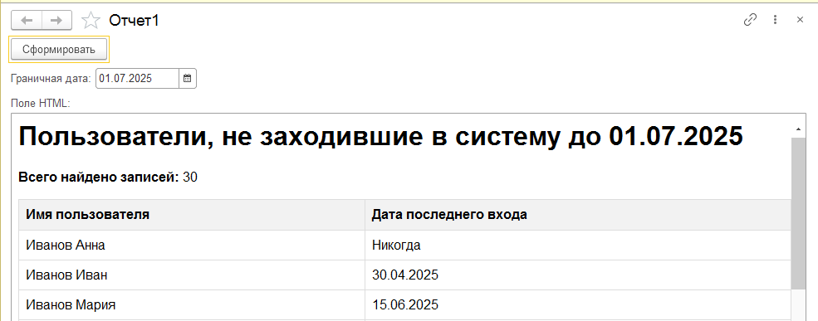
5) В HTML-код отчёта добавьте простой CSS-стиль, чтобы строки с текстом «Никогда» выделялись красным фоном. Добавьте возможность сохранить отчет в документ HTML.
Дополнительно: В таблицу отчёта добавьте третью колонку «Статус» со значениями: «Давно не заходил» – если дата входа старше 6 месяцев; «Редко заходит» – если дата входа от 1 до 6 месяцев назад; «Активный» – если заходил в последние 30 дней; «Что он здесь делает?» — если не посещал никогда. Также можете добавить кнопку с каким-либо обработчиком на JS.

